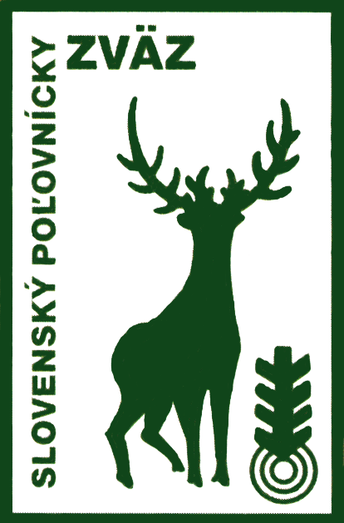
SLOVENSKÝ POĽOVNÍCKY ZVÄZ - ústredie
Štefánikova 10, 811 05 Bratislava

Všetkým
okresným a regionálnym organizáciám Slovenského poľovníckeho zväzu

Vaša značka Naša značka Vybavuje/tel. Bratislava

1542/2009 02/57203311 (16) 06.08.2009

Vec: Organizačné pokyny pre OkO – RgO SPZ na prípravu ustanovujúceho snemu Slovenskej poľovníckej komory

Na základe uznesenia rady SPZ č. 3/2009 zo dňa 28.4.2009 a uznesenia prezídia SPZ č. 68/2009 zo dňa 23.7.2009 Vám zasielame organizačné pokyny na prípravu a zabezpečenie ustanovujúceho snemu SPK, ktoré pre OkO – RgO SPZ vyplývajú z § 81 ods. 3, 4, 5 zákona č. 274/2009 Z. z. o poľovníctve.
Tieto pokyny sú záväzné pre všetky OkO – RgO SPZ a v prípade nejasností Vám potrebné informácie poskytne telefonicky alebo emailom kancelária SPZ.

PaedDr. Imrich Šuba
výkonný riaditeľ SPZ

Prílohy:
- Organizačné pokyny pre OkO – RgO SPZ na prípravu ustanovujúceho snemu SPK
- Oznámenie o zvolení delegáta (náhradníka) na ustanovujúci snem SPK

